Итоговая работа по математике ученика (цы)________ класса___________
Фамилия, имя _____________________________
Вариант1
Часть1.
- Вычислите: 3^{-3 .} 3⁴
А. 10287 Б. $\frac{1}{3}$ В. 3 Г. другой ответ
2. Упростите: 5(2а+1) - 3
А. 10а+5-3 Б. 10а-2 В.10а+2 Г. 10а
3. Вынесите общий множитель за скобки: $\text{18}а^{3}+6а^{2}$
А. $а^{2}(\text{18}а+6)$ Б $6(а^{3}+а^{2})$ В. $6а^{2}(3а+1)$ Г. $6(3а^{3}+а^{2})$
4. Решите уравнение: 3х-1=7х +1
А. 0,5 Б. -2 В. 2 Г. -0,5
5. Представьте многочлен в виде произведения: $х^{2}−\text{ху}−4х+4у$
А. (х-у)(х-4) Б. (х-у)(х+4) В. (х+у)(х-4) Г. (х-у)(4-х)
6. Упростите выражение: (с+5)²-с(10-3с)
А. -2с²+25 Б. 4с²-10с+25 В. 4с²-5с+25 Г. 4с²+25
7. Для каждой из функций стрелкой укажите соответствующий график

А) у = -3х; Б) у = 2х- 3; В) у = х.
8. Найдите сумму углов $∠$1+$∠$2+$∠$3, изображённых на рисунке 14.
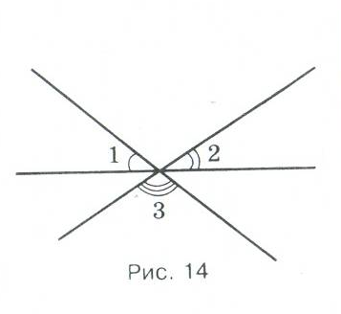

Ответ: ____________________

9. Две стороны треугольника равны 2см и 3см. Тогда третья сторона треугольника может быть равна
А. 6см | Б. 5см | В. 3см | Г. 1см

10. Отрезок АС – биссектриса угла ВАD. В треугольниках АВС и АDС углы АВС и АСD равны. Определите в силу какого признака равенства треугольников треугольники АВС и СDА равны.
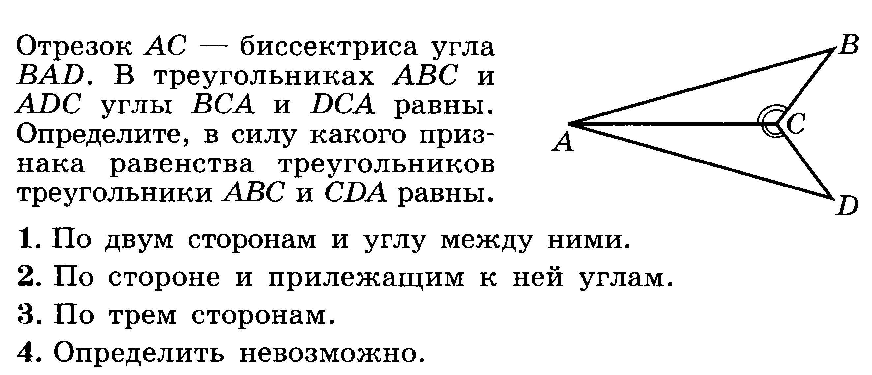
А. По двум сторонам и углу между ними
Б. По стороне и двум прилежащим к ней углам
В. По трём сторонам
Г. Определить не возможно

Часть 2.

1.(2 балла) Решите уравнение: $(х−2)^{2}+8х=(х−1)(1+х)$
2.(4 балла) В15 одинаковых пакетов и 5 одинаковых коробок расфасовали 2400 г конфет. В каждую коробку уместилось на 20 г конфет больше, чем в каждый пакет. Сколько граммов конфет было в каждом пакете и каждой коробке?

Итоговая работа по математике ученика (цы)________ класса___________
Фамилия, имя _____________________________
Вариант2
Часть1
1.Вычислите 3⁵ ∙ 3⁻⁴
А. 729 Б. $\frac{1}{3}$ В. 3 Г. другой ответ
2. Упростите 3(4х+2)-5
А.12х+1 Б.12х-1 В.12х-3 Г. 12х+6-5
3. Вынесите общий множитель за скобки $8а^{4}+2а^{3}$
А. $а^{3}(8а+2)$ Б $2(а^{4}+а^{3})$ В. $2а^{3}(4а+1)$ Г. $2(4а^{4}+а^{\text{32}})$
4. Решите уравнение: 4х+8=9+5х
А. 1 Б. -1 В. 0 Г. Нет решения
5. Представьте многочлен в виде произведения $2а−\text{ас}−2с+с^{2}$
А. (а-с)(2-с) Б. (с-а)(2-с) В. (с+а)(2-с) Г. (а-с)(2+с)
6. Упростите выражение (t-5)²+4(10-t)
А. t²-14t+65 Б. 4t²+6t+25 В.t²+15-4t Г. t²+14t+65
7. Для каждой из функций стрелкой укажите соответствующий график

А) у = -2х; Б) у = -х + 2; В) у = 5х.

8. На рисунке 9 АD=ВC, $∠$АСВ=$∠$САD. Какой признак равенства треугольников позволяет доказать равенство треугольников АВС и АDС?
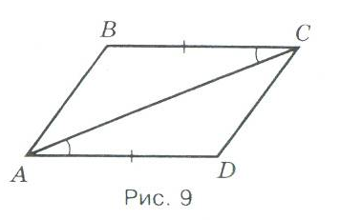
А. Первый признак
Б. Второй признак
В. Третий признак
Г. Четвёртый признак

9. Один из смежных углов острый. Каким является другой угол?
А. нельзя определить | Б. острый | В. тупой | Г. прямой

10. В прямоугольном треугольнике один из острых углов на 25° больше другого. Чему равны острые углы этого треугольника?

Ответ: _______________________________

Часть2.
1.(2 балла) Решите уравнение $(х+3)^{2}−х=(х−2)(2+х)$

2. (4 балла) Велосипедист ехал 2 ч по лесной дороге и 1 ч по шоссе, всего он проехал 40 км. Скорость его на шоссе была на 4 км/ч больше, чем скорость на лесной дороге. С какой скоростью велосипедист ехал по шоссе и с какой скоростью по лесной дороге?

